Laureaat Katalin Somers
RC Antwerpen Ring District 2170
2016-2017

Sinds 5 september ben ik gestart aan een Master in de Pedagogische wetenschappen – Forensische Orthopedagogiek aan de Universiteit van Amsterdam gedurende twee jaar. Deze opportuniteit is verwezenlijkt door de steun en vastberadenheid van RC Antwerpen Ring District 2170 en de financiële ondersteuning van Rotary International Foundation.

Inhoudstafel

1. Inleiding 3

2. Universiteit van Amsterdam op internationaal niveau 4

3. Universiteit van Amsterdam en Diversiteit 4

4. Universiteit en faciliteiten 6
4.1. Cultureel studentencentrum – CREA 6
4.2. Studentenvereniging Comenius 6
4.2.1. symosium - Münchausen by Proxy 7

5. Universiteit en wetenschap 9
5.1. Symposia, lezingen, debat, congressen 9
5.1.1. Anxiety Disorders in Young Children. Parent and Child Contributions to the Maintenance, Assessment and Treatment. C.M. van der Sluis

6. Persoonlijke prestaties – Universiteit van Amsterdam 11

7. Amsterdam op sociaal –en cultureel niveau 13
7.1. Amsterdam & Sport 13
7.1.1. Amsterdam City Swim 13
7.1.2. Amsterdam en Zaandam maken zich klaar voor de Dam tot Damloop 13
7.2. Amsterdam & Culinaire niveau 14
7.2.1. Foodhallen van Amsterdam – Meet and Great 14

8. Rotary Event 15
8.1. Inspiratiedag – Oog voor jeugd 15

9. Rotary Netwerk 18

Bijlage A 19

1. Inleiding

Wanneer ik terugblik op mijn huidige Professionele Bacheloropleiding Orthopedagogie met specialisatie ‘Toegepaste Jeugdcriminologie’ gaat mijn diepe interesse uit naar de volgende domeinen: psychopathologie, recht, criminologie, psychologie en jeugdcriminaliteit. Deze interesses zijn gestimuleerd doorheen mijn voorgaande opleiding aan Karel de Grote-Hogeschool, maar hadden nood aan verdieping.

Door de opportuniteit als verkozen laureaat, heb ik de kans gekregen om een Master opleiding Forensische Orthopedagogiek te starten aan de Universiteit van Amsterdam. Naast het vervullen van mijn opleiding resteert er nog een belangrijk takenpakket dat Rotary graag in vervulling ziet gaan.

Het takkenpakket van Rotary steunt enerzijds op de vijf strategische actiedomeinen en anderzijds op het vervullen van een waardige rol als laureaat. Hierbij leunen de vijf strategische actiedomeinen sterk aan bij mijn huidige opleiding en mijn toekomstige carrière. Hieronder nog een korte opfrissing van deze domeinen:

- “Vrede en preventie/resolutie van conflicten”: Kwetsbare jongeren kampen vaak met een innerlijk conflict en uiten dit ten aanzien van de maatschappij. Hierbij vormt negatieve stigmatisering een risicofactor tot jeugdcriminaliteit. Preventief onderzoek en begeleiding kan een negatieve ontwikkeling positief ombuigen.
- “Preventie en behandeling van ziekten”: Een psychologische problematiek is fenomeen binnen de hedendaagse samenleving. Een vroegtijdige signalisatie door directe omgeving of andere instanties is essentieel om een gepaste curatieve behandeling op te starten.
- “Gezondheid van moederkind”: Het investeren in de relationele ontwikkeling tussen moeder en kind vormt de basis voor het aangaan van relaties met zichzelf, de ander en de maatschappij. Vb. opvoedingsondersteuning als preventieve inzet.
- “Basis alfabetisering en opvoeding”: Kansen creëren voor kwetsbare of zwakkere doelgroepen om op termijn een bijdrage te leveren en een betekenisvolle plaats in onze maatschappij te verwerven. Hierbij gaan we in tegen het ‘monddood’ houden van deze groepen.
- “Economische en plaatselijke ontwikkeling”: Zowel bij klein –of grootschalige projecten rijst het dilemma naar een investering op economisch of sociaal-cultureel kapitaal. Ikzelf zie het belang om eerst in mensen te investeren en hen hierdoor sociaal-cultureel ‘rijker’ te maken.

Daarenboven omvat de rol als laureaat een houding als trotse ambassadrice van Rotary club Antwerpen Ring – district 2170. Hierbij is het mijn verantwoordelijkheid om de internationale banden aan te scherpen en mijn netwerk van internationale Rotariërs te ontwikkelen. Hieruit kunnen samenwerkingsverbanden ontstaan, maar ook mijn persoonlijk ontwikkelingsproces wordt gestimuleerd. Wie ben ik als jong individu? Welke bijdrage kan ik leveren? Wat is mijn visie omtrent actuele debatthema’s? Hoe verhoud ik mij ten aanzien van de maatschappij? Wat zijn mijn professionele vaardigheden? Wat maakt mij nu net een actief en maatschappelijk individu dat Rotary vertegenwoordigt?

Dergelijke filosofische vragen verwijzen naar een zelfstandig ontwikkelingsproces, waarbij ik mezelf zal uitdagen om deze vragen te beantwoorden. Hierbij is een uitwisseling naar het buurtland Nederland een springplank om over mijzelf en mijn integratieproces in Amsterdam te reflecteren.

In dit document tracht ik zicht te geven op mijn beleving als laureaat, studente en vooral jong individu in de maatschappij. Dit document omvat informatie over de Universiteit van Amsterdam, Master Forensische Orthopedagogiek, levenslang leren, het sociaal-cultureel leven, netwerken en events gerelateerd aan Rotary etc. Ik hoop dat deze opsomming een prikkeling is voor geïnteresseerden.

2. Universiteit van Amsterdam op internationaal niveau

De Universiteit van Amsterdam verspreidde het heugelijke nieuws dat zij op de 57ste plaats staat in de QS World University Ranking 2016-2017. Deze ereplaats is bekend gemaakt op dinsdag 6 september 2016. Daarnaast vormt de Universiteit van Amsterdam de hoogst genoteerde Nederlandse Universiteit.

De methodiek QS ranking wordt vastgesteld aan de hand van zes beoordelingscriteria: Academic Reputation (academische reputatie: weging van 40%), Citations per Faculty (het aantal citaties: 20%), Faculty Student (de verhouding staf-studenten: 20%), Employer Reputation (de reputatie bij werkgevers: 10%), International Faculty (het aandeel internationale staf: 5%), en International Students (aandeel internationale studenten: 5%).

De Universiteit van Amsterdam verklaart dat zij zich continu wil inzetten voor het verbeteren en versterken van onderwijs en onderzoek. Daarnaast benadrukt men dat een hoge ranking geen doel op zich is, maar een goede positie op de internationale ranking is vooral van belang voor het buitenland. Vele internationale wetenschappers en studenten kunnen deze ranking gebruiken als maatstaf om de kwaliteit van een universiteit te beoordelen.

Aangezien de Universiteit van Amsterdam internationaal goed staat aangeschreven, heeft dit mijn keuze tot het studeren aan deze universiteit beïnvloedt. Men heeft een goede reputatie op het gebied van onderzoek en zeer gerichte opleidingen die onbestaand, maar wel geaccrediteerd zijn in België. Daarnaast vermoed ik dat mijn studie aan de UvA op internationaal vlak meer draagkracht kan hebben voor projectontwikkeling of opportuniteiten dan alleen een opleiding aan een Hogeschool.

Uit eigen observatie heb ik gemerkt dat de studentenpopulatie zeer divers is en Engels de gebruikelijke spreektaal is binnen de wandelgangen van mijn campus. Deze vaststelling kan ik onmiddellijk toetsen aan de communicatiekanalen zoals het online platform Blackboard, de Engelstalige brochures, de contactpersonen voor vragen, die telkens overschakelen op verschillende talen om de internationale student te helpen etc. Allesomvattend: de Universiteit van Amsterdam heeft een internationale aanpak!

3. Universiteit van Amsterdam en Diversiteit

Op woensdag 12 oktober presenteerde de Commissie Diversiteit het onderzoek hoe de Universiteit van Amsterdam in relatie staat tot diversiteit en hoe men diversiteit kan inzetten als een voorwaarde voor excellentie. Er is meer bepaald onderzoek gedaan naar diversiteit van ervaringen, kennis, onderzoeksgebieden, onderwijsmethoden, kansen en achtergronden van zowel staf als studenten. Hieruit zijn er concrete aanbevelingen geformuleerd om de Universiteit van Amsterdam te optimaliseren.

Alvorens aanbevelingen rond diversiteit te kunnen geven, moet men eerst het begrip definiëren. In het rapport wordt Diversiteit binnen een Universitaire context omschreven als volgt: “Diversity of people and of academic perspectives breeds academic excellence. (Nature, 2014)” Met dit statement wil men de nadruk leggen wat de waarde van diversiteit kan betekenen binnen een gemeenschap en een universitair instituut.

De commissie heeft onderzoek verricht hoe de Universiteit van Amsterdam de kracht van diversiteit integreert binnen het instituut. Hierbij hebben zij vrijblijvende aanbevelingen geformuleerd en dit onderverdeeld in zes categorieën, namelijk: (1) sterke verankering van sociaal recht en diversiteit, (2) de universiteit openstellen naar de diversiteit in de samenleving, (3) ontwikkeling in de richting van een sociale Universiteit, (4) van egalitair denken naar diverse geletterdheid, (5) van gesloten kennis naar open kennis en als laatste categorie belicht men het proces van vooruitgang (6).

Men belicht de eerste categorie dat aan onderzoek is onderworpen. Hierbij worden de sterktes en zwaktes van de Universiteit van Amsterdam in beeld gebracht. Men is positief over de sterke diverse studentenbewegingen en opleidingsonderdelen, die uitblinken op het vlak van diversiteit. Daarentegen constateert men dat er op hoger niveau een gebrek is aan diversiteit.
Hierbij formuleert men het voorstel om een diversiteitsbeleid en actieplan op te stellen om diversiteit op alle niveaus van het Instituut te garanderen. Bij de volgende categorie bekijken we het percentage van studenten en staf, die gekenmerkt worden met een niet-westerse herkomst. De Universiteit van Amsterdam begeeft zich op de vierde plaats met een aandeel van 13% ten aanzien van de gehele populatie. Opmerkelijk is hierbij dat de Turkse of Marokkaanse nationaliteit 3% vertegenwoordigt. Dit is beduidend lager dan de Vrije Universiteit van Amsterdam en Erasmus, die beiden 7% vertegenwoordigen. Men kan concluderen dat de populatie van de Universiteit van Amsterdam geen afspiegeling is van de samenleving binnen Amsterdam. Hierdoor lijkt het dat de UvA een beperkt publiek binnen de samenleving ‘toegang’ verschaft en dit ook implicaties heeft voor de arbeidsmarkt. Hoger opgeleiden worden ondersteund door de Universiteit en buitenstaanders mogen zelf hun weg tot de arbeidsmarkt realiseren. Een harde realiteit, maar dit is wel een hedendaags fenomeen. Hoe kan men hier aan werken? De Commissie adviseert om bepaalde scholen met een diverse en multiculturele populatie te laten kennis maken met het aanbod van de Universiteit, het aanbieden van schakelcursussen om toch een uiteindelijke Master te behalen met oog voor de capaciteit van de student en meer diversiteit te lanceren bij de aanwervingen van de stafleden.

De derde categorie ‘Ontwikkeling in de richting van een sociale universiteit’ werd onderzocht aan de hand datagegevens. Hieruit bleek dat studenten met een etnische achtergrond meer uitval vertonen en er op hoger niveau minder vrouwen aanwezig waren. Uit een vragenlijst onderzoek blijkt dat er ervaringen zijn van discriminatie op basis van geslacht, leeftijd, seksualiteit, beperking, etniciteit, huidskleur en religie bij 42% van studenten met een niet-westerse achtergrond. Deze cijfers worden kracht bijgezet door voorgelezen ervaringen van buitenlandse studenten. Hieruit worden uiteraard aanbevelingen gedaan om dit percentage te reduceren en een klimaat te scheppen, dat voor iedereen als aangenaam wordt ervaren. Men zou discriminatie en racisme moeten erkennen, het bewustzijn rond stereotype ‘grapjes’ verhogen en een meldpunt in het leven roepen bij het ervaren van discriminerende instanties.

De vierde categorie belicht de stap tot ‘Diversity Literacy’. Hiermee wil men afstappen van het egalitair denkproces. Dit heeft implicaties om te communiceren over ras en etniciteit binnen het instituut. Opnieuw grijpt men terug naar de noodzaak tot een diversiteitsgerichte beleidsvoering, die een opening kan vormen voor meer vrijheid in communicatie over en rond diversiteit.

Algemeen werd het rapport van de Commissie Diversiteit fel bekritiseerd door de Universiteit van Amsterdam zonder dat hier de tegenargumenten over bekend zijn.

In de onderstaande link vind je de gehele presentatie rond diversiteit terug op basis van een video-opname. Deze presentatie wordt gegeven in het Engels en mede ondersteund door een powerpoint. Duur bedraagt twee uur.
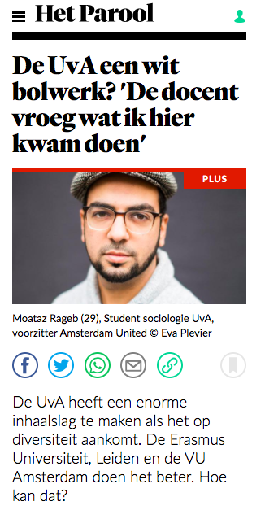
http://student.uva.nl/agenda/content2/debatten/2016/10/presentatie-eindrapport-commissie-diversiteit.html

Hierbij wil ik kort stilstaan bij een artikel dat onlangs verscheen in ‘Het Parool’ van Nederland in verband met het rapport van de Commissie Diversiteit. Algemeen stelt men vast dat de Universiteit van Amsterdam niet op de ereplaats mag staan wat diversiteit betreft, want als een onderwijsinstelling meer divers wil worden, moet dat actief gebeuren. De Erasmus Universiteit en Leiden Universiteit voeren actief beleid op drie niveaus, namelijk: op de instroom van studenten door bijvoorbeeld studenten die als eerst in hun familie naar de universiteit gaan, een ‘pre-university’-introductie te geven; bij de doorstroom en voorbereiding op de arbeidsmarkt; en op de universiteit zelf door middel van diversiteitstrainingen aan docenten en een actief aannamebeleid van vrouwen en mensen met een andere culturele achtergrond.
Naar mijn mening belicht het artikel mogelijk een werkpunt van de Universiteit van Amsterdam, maar diversiteit blijft bij elk instituut een werkpunt. Daarenboven worden er stereotiepe situaties naar voor gehaald die zeker aansluiten bij de realiteit. Daarentegen wil ik benadrukken dat het artikel alleen negatieve ervaringen beschrijft. Dit vind ikzelf jammer, omdat ik de UvA helemaal niet zo ervaar. Is dit afhankelijk van de opleiding die je volgt? Ik ben zelf de enigste Belgische studente van een totaal van 170 studenten, die de Premaster afleggen. Hierdoor zou ik mezelf ook kunnen bestempelen als het buitenbeentje. Ik heb me op geen enkele manier benadeeld, gediscrimineerd of uitgesloten gevoeld door studenten, docenten of het beleid van de Universiteit van Amsterdam, integendeel.

Allesomvattend kan ik mij vanuit mijn persoonlijke ervaring niet aansluiten bij het artikel van Het Parool. Daarentegen neemt het niet weg dat een onafhankelijk statistisch onderzoek een werkpunt van de Universiteit van Amsterdam kan belichten en hieromtrent adviezen wil meegeven. In hoeverre de UvA ingaat op deze adviezen is voor mij onbekend.

4. Universiteit en faciliteiten

4.1. Cultureel studentencentrum – CREA
CREA vormt een draaischijf van creativiteit, expressie, actualiteit en uitdaging. Elke student van Amsterdam is hier welkom om zichzelf te ontwikkelen door gebruik te maken van het gevarieerd aanbod zoals actuele programma’s, inspirerende cursussen en repetitiestudio’s.
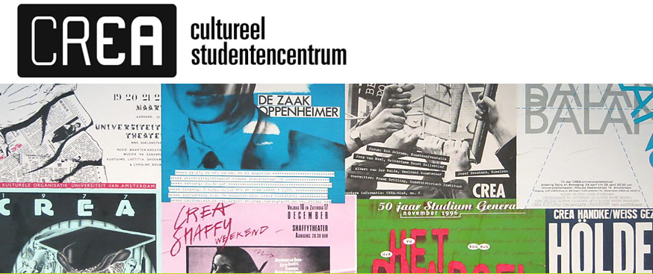
Ikzelf hou vooral het actuele programma in het oog, omdat dit de diversiteit van CREA op bepaalde data naar het publiek wil overbrengen. Hierdoor is het aanbod zeer uiteenlopend zoals de film ‘The Heineken kidnapping’, een debat over ‘Gaza, a humanitarian disaster in the making’, een wetenschappelijk seminarie over ‘Terrorism and counter-terrorism: insights from social sience’ of stand-up comedy om een vrijdagavond door te brengen. Allesomvattend geeft CREA voldoende afwisseling om jouw cultureel, sociaal en mondiaal beeld te verfijnen.

Daarnaast geeft CREA je de mogelijkheid om met je eigen lichaam en geest een uitdaging aan te gaan door o.a. dans, theater, fotografie en schrijven. Dit aanbod omvat voorjaar- en najaarscursussen, waarbij soms voorafgaande ervaring of niveau een must is.

Ikzelf ben aan het overwegen om me te richten op mijn creativiteit door een 12-weken cursus te volgen. Deze cursus omvat beeldende vorming met diverse materialen. In mijn eindrapport zal ik hier mogelijk meer over kunnen vertellen. Wenst u alvast een voorproefje van creatief talent, dan kan je de najaarexposities van 20 t.e.m. 29 januari bezichtigen. De datum van de voorjaarsexposities zijn nog niet gekend.

4.2. Studentenvereniging Comenius
Comenius is de actieve studievereniging van Pedagogische Wetenschappen, Onderwijskunde en de Universitaire Pabo (POW) aan de Universiteit van Amsterdam. Men biedt de leden de mogelijkheid elkaar, de vereniging, de opleiding en het vakgebied beter te leren kennen door het aanbieden van (niet)-studiegerelateerde activiteiten en diensten.

Comenius is officieel opgericht op 26 juni 1997 en heeft men een 21ste bestuur samengesteld voor het academiejaar 2016-2017. Doorheen de jaren is de studentenvereniging een zelfstandige club met circa 350 leden. Met behulp van 13 gemotiveerde commissies worden er verschillende (studiegerelateerde) activiteiten georganiseerd zoals congressen, symposia, lezingen en sociale activiteiten zoals borrels, studiereizen etc.

Comenius heeft als doel om studenten naast hun reguliere studieprogramma net iets meer te bieden. Hierbij geeft men de studenten door middel van studiegerelateerde activiteiten extra uitdagingen en verdieping bij onderwerpen, die niet in het reguliere programma zitten en laat men de studenten kennis maken met het werkveld via voorstellingen van projecten. Allesomvattend is Comenius een vereniging voor elke student die studeert aan de bovenstaande faculteiten.
Ikzelf ben niet zozeer actief betrokken bij Comenius wat betreft de niet-studiegerelateerde activiteiten, omdat deze zich vaak beperken tot ‘borrelen’. Deze borrels vormen het stereotiepe beeld van de dronken student op café. Dit boegbeeld vermijd ik liever en zoek mijn sociaal contact op via mijn medestudenten die allen in het Premasterjaar zitten. Uiteraard zijn sportieve activiteiten wel weer interessant, maar vaak snel volzet. Met andere woorden is mijn actievere betrokkenheid bij Comenius een voornemen in 2017.

4.2.1. symosium - Münchausen by Proxy
Op maandag 10 oktober 2016 organiseerde studentenvereniging Comenius haar eerste symposium van het academiejaar 2016-2017. Het onderwerp ‘Münchausen by Proxy’ werd belicht, omdat dit een fenomeen is waar velen nog geen vat op hebben. Dit onderwerp werd kracht bijgezet door een getuigenis van Nina Blom die haar persoonlijk verhaal vertelt: ‘Springlevend of doodziek. Wat als je eigen moeder je ziek maakt?’

Toen de klok 19:15 tikte, zat de aula voor het aankomende symposium al aardig vol. Vele studenten zaten in hun eerste jaar Academische Bachelor en hadden nog niet veel over dit syndroom gehoord. Ik nam plaats op de achterste rij van de aula om ongestoord de nodige notities te kunnen nemen.

De spreker, die haar verhaal vertelt onder haar nieuwe naam Nina Blom, begon over de betekenis van het syndroom Munchausen by Proxy (MbP). Hierbij legde ze de nadruk dat ‘Munchausen’ verwijst naar de volwassene, die zichzelf bij een arts presenteert onder valse en/of veroorzaakte symptomen. Daarnaast verwijst het aanvullende deel ‘By Proxy’ naar het toebrengen van een ziektebeeld bij een kind. Gemiddeld overlijdt 33% van de totale populatie van minderjarige slachtoffers aan MbP. Dit heeft vooral betrekking op zeer jonge kinderen in de postnatale fase. Hierbij vertelde Nina dat het niet de bedoeling is om het slachtoffer om te brengen. Indien dit wel gebeurt, wordt bij 60% van de gevallen de kindermishandeling verder gezet bij andere kinderen en huisdieren binnen het gezin. Dit was een schokkende vaststelling dat er een hoog percentage van overlijden bestaat bij de reeds bekende gevallen. Als hulpverlener moet je alert blijven voor alle gezinsleden en vooral voor de andere kinderen die (nog) niet slachtoffer zijn van het syndroom.
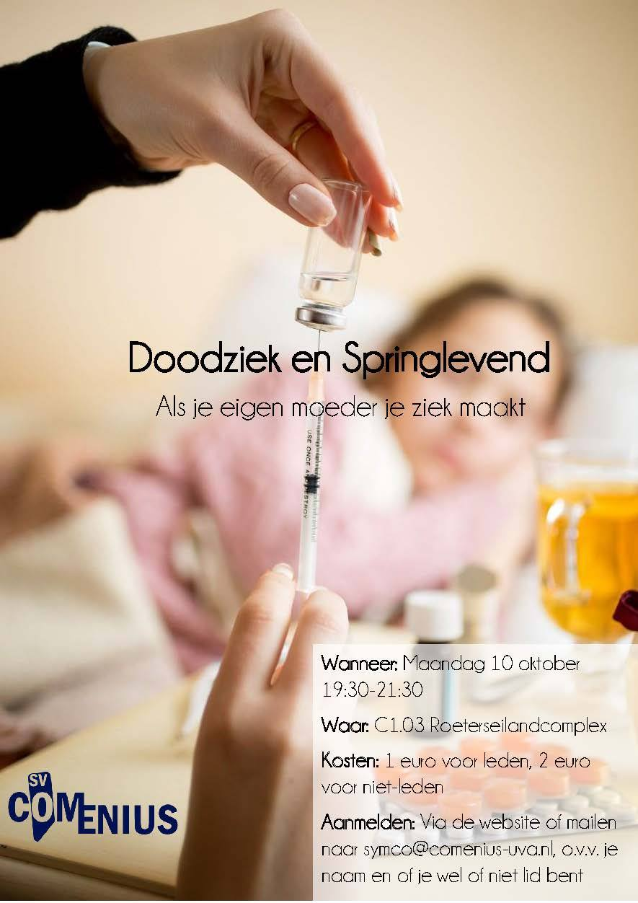
Naast het slachtoffer is er ook de dader. Wie is deze persoon? De primaire verzorger en dader is in 98% van de bekende gevallen de moeder. De dader verzint, verergert of veroorzaakt een psychische, sociale of lichamelijke afwijking/ziekte bij het slachtoffer, om zo zelf aandacht te krijgen van medisch personeel. Bij 25% van de daders zien we dat zijzelf ook ziektebeelden creëren bij zichzelf. Er is nog geen onderzoek bekend waarom moeders eerder een daderprofiel aannemen in dit verhaal dan vaders. Daarentegen loopt er een onderzoek, waarin een link kan gelegd worden tussen kinderlijke mishandeling en het opnieuw vertonen van mishandeling naar eigen kinderen toe. Nina kon hierover niet uitweiden, aangezien het onderzoek nog lopende was.

MbP is gelinkt aan twee Engelstalige begripsomschrijvingen: Medical Child Abuse of Paediatric Condition Falsificaton (PCF). Munchausen by Proxy is hieraan gelinkt, omdat er een zeer ernstige vorm van kindermishandeling is van de moeder naar het kind toe. Onder kindermishandeling worden de volgende handelingen ondergebracht: seksuele mishandeling, fysieke mishandeling en verwaarlozing, emotionele/psychische mishandeling en verwaarlozing, getuige zijn van huiselijk geweld, onthouding van recht op educatie, medische mishandeling (MbP). Uit onderzoek blijkt dat in 2010 ruim 118.00 kinderen en jongeren van 0 tot 18 jaar in Nederland werden blootgesteld aan een vorm van kindermishandeling. Wanneer men een vergelijking maakt met de meest Nationale prevalentiestudie mishandeling in 2005 dan is er sprake van een stijging.

Na de theoretische kadering toonde ze een documentaire met de naam: “Je bent een verschrikkelijk kind!”. Hierbij werd er een korte reconstructie geschetst van Nina’s beleving en de betrokken partijen zoals kinderarts, psychotherapeut, vertrouwensarts, psychiater en een lid van de Raad van de Kinderbescherming.
Hierbij zie je de versnippering binnen het hulpverleningslandschap, waarbij elke instantie op zichzelf functioneert, en hierdoor bepaalde dossiers niet tijdig onderschept of doorverwijst. In het geval van Nina, was zij veertien jaar blootgesteld aan kindermishandeling alvorens zij een uithuisplaatsing kreeg, doordat de kinderarts beroep deed op een vertrouwensarts binnen het AMK. Deze instantie kan je in België vergelijken met het VK (VertrouwenscentrumKindermishandeling). De complexe casus werd uiteindelijk voorgelegd aan een multidisciplinair team, die de vinger wees naar het syndroom Münchausen by Proxy.

Na het bundelen van het bewijsmateriaal kon er een uithuisplaatsing worden verwezenlijkt. Nina beschrijft dit als een verwarrende en angstige periode, omdat haar leefwereld van ziek-zijn en pijn niet meer wordt gepredikt en uitgevoerd wordt door haar eigen moeder. Ze had geen vertrouwen in de hulpverleners rondom haar, want haar moeder hield altijd een oogje in het zeil en bespeelde zo elke hulpverlener met mooie uitvluchten. Nina onderstreepte dat het ontzettend belangrijk is om vooral naar het kind te kijken. Wat wil het kind? Wat voelt het kind? Hierbij verwees ze naar een ‘instrument’ dat haar psychotherapeute had gebruikt om haar leefwereld in kaart te brengen. Dit instrument heeft de naam ‘Zin-aanvul-test’. Hierbij ga je simpele vragen stellen zoals: “Je mama komt je kamer binnen als jij al onder de wol ligt… Dan vraag je aan het kind om deze zin aan te vullen met iets dat er dan gebeurt.” Ikzelf kwam nog op een andere methodiek, namelijk de duplomethodiek. Hierbij kan je met kinderen de gezinsdynamieken in kaart brengen en de beleving van het kind visualiseren.

Aangezien Nina niet alles over Münchausen kon vertellen, verwees ze naar de website www.StOMbP.nl. Deze website verwijst naar de organisatie, die Nina Blom heeft opgericht met andere ervaringsdeskundigen. Het is de afkorting voor Stiching Overlevers Münchausen by Proxy. Op dit platform kan je nog allerhande informatie vinden rond signalen, de psychologische mechanismen van het kind, het syndroom, de omgang met een vermoeden enzovoort. Daarnaast wenste ze dat er meer wetenschappelijk onderzoek wordt gedaan. Hierbij wees ze naar ons als toekomstige onderzoekers in de sociale wetenschap. Ze sloot haar pleidooi af met de boodschap dat ze vele littekens heeft door haar verleden, maar ze ook een toekomst heeft en daar elke dag van probeert te genieten.

Met dank aan Nina Blom voor het delen van haar levenswijsheid rond Münchausen by Proxy.

5. Universiteit en wetenschap

5.1. Symposia, lezingen, debat, congressen

5.1.1. Anxiety Disorders in Young Children. Parent and Child Contributions to the Maintenance, Assessment and Treatment. C.M. van der Sluis
Op woensdag 12 oktober 2016 presenteerde Cathy van der Sluis haar onderzoek naar het voortbestaan, het vaststellen en behandelen van angstsymptomen en -stoornissen bij jonge kinderen tussen vier en zeven jaar. Als gezondheidszorgpsycholoog werd ze gepromoveerd aan de Universiteit van Amsterdam. Haar therapieën zijn van toepassing op de ouders, maar anderzijds heeft ze specifiek een cognitieve gedragstherapie uitgewerkt voor diegenen die met angststoornissen geconfronteerd worden.

Van der Sluis kijkt hierbij naar de rol van de ouders en naar de mogelijkheden of invloed van de jonge kinderen zelf. Van der Sluis startte haar onderzoek, toen er nog weinig bekend was over angststoornissen bij jongere kinderen. Er werd gespeculeerd dat de ouder een cruciale rol speelt in de diagnose. Dit was echter niet wetenschappelijk onderzocht en hier wou zij de bestaande wetenschap aanvullen met haar bevindingen. Haar promotor is Prof. Dr. S.M. Bögels en copromotor is Dr. F.J.A. van Steensel.

Haar onderzoek is gebaseerd op een cross-sectional research design. Dit onderzoek wordt gekenmerkt door het feit dat de testpopulatie eenmaal en op hetzelfde tijdstip onderworpen wordt aan observaties en metingen.
Haar testpopulatie bestaat uit jonge kinderen tussen de vier en zeven jaar oud met een criteria van angstproblematiek en anderzijds een controle groep van kinderen tussen dezelfde leeftijd zonder angstproblematiek. Aangezien deze leeftijdscategorie nog nauwelijks onderzocht was, maakte dit haar onderzoek wetenschappelijk relevant.

Haar eerste construct dat ze in verband bracht met angststoornissen, was de opvoedingsstrategieën van ouders. In het pedagogische werkveld spreken we over vier verschillende vormen, namelijk: autoritatief, permissief, autoritair en verwaarlozend. Elke opvoedingsstrategie wordt gekenmerkt door een samenstelling van positieve (vb. beloning) en negatieve bekrachtiging (vb. straffen).
Uit haar onderzoek bleek dat ouders van angstige kinderen zowel positieve als negatieve bekrachtiging toepasten en er hierbij geen afwijkende opvoedingshandelingen konden waargenomen worden.

Van der Sluis stelt de mogelijke hypothese dat ouders van kinderen dermate betrokken zijn dat ze hun kind geen ruimte geven zelf vaardigheden te ontwikkelen om zijn/haar angsten te overwinnen. Daarentegen kon haar onderzoek geen causaal verband aantonen tussen beide constructen en is verder onderzoek verreist. Anderzijds werden er wel opvoedingsverschillen geconstateerd gerelateerd aan de leeftijd van het kind. Hierbij kan men besluiten dat ouders van angstige kinderen (4-7jaar) meer dwang gebruiken als reactie op het angstig en vermijdend gedrag van hun kind. Dit fenomeen zou afnemen als een kind zich tussen de leeftijd van acht t.e.m. twaalf jaar bevindt.

Van der Sluis beweert dat naast de ouders ook de kinderen een bijdrage kunnen leveren in het diagnosticeren van angststoornissen. Hierbij maakt zij gebruik van twee zelf-rapportage meetinstrumenten, namelijk ‘Picture Anxiety Test’ en de ‘Koala Fear Questionnaire’. De Picture Anxiety Test werd gevisualiseerd o.b.v. dat het kind zelf op de afbeelding in een bepaalde situatie te zien was. Ik verduidelijk dit met een voorbeeld: een kind kruipt onder zijn lakens wanneer het bang is van de bliksem of het kind ligt rustig te slapen. Beide situaties worden gevisualiseerd in een prent en dan moet het kind aanduiden wat voor hem/haar van toepassing is. De Koala Fear Questionnaire werd ook gebruikt op basis van een Likert-scale. Hierbij werd er een prent getoond van bliksem en moest het kind de Koala aanduiden met de bijpassende uitdrukking in oplopende graad van angst. Deze test wordt minder bruikbaar bevonden voor jonge kinderen. Algemeen kunnen de resultaten doen vermoeden dat kinderen betrokken kunnen worden in de diagnostiekfase, maar verder onderzoek is aangewezen.

Ondanks de afwezigheid van causaliteit tussen de opvoedingsstrategie en angststoornissen bij kinderen, toetste Van der Sluis twee benaderingen om angststoornissen bij kinderen te behandelen. De eerste benadering omvatte psycho-educatie voor ouders. Wat is de rol van angst bij mijn kind? Hoe kan ik dit herkennen en hoe ga ik hier gepast mee om? Deze benadering ging ook gepaard met zelfkennis naar het eigen gedrag als ouder ten aanzien van het kind. Het proces van introspectie werd gekoppeld aan opvoedingsvaardigheden. Hierbij wou ik de vraag stellen welk model of grondlegger zij heeft gebruikt om de opvoedingsvaardigheden te bepalen. Helaas is hierop niet verder geantwoord bij de korte voorstelling en uiteindelijke verdediging. Mogelijks kan ik dit wel terugvinden in haar uitgeschreven proefschrift, maar dit is nog niet gepubliceerd. Daarnaast werden de kinderen onderworpen aan een cognitieve gedragstherapie (CGT) in groepsverband verspreid over acht sessies. Men maakte gebruik van psycho-educatie en introspectie rond angstgedrag in combinatie met ‘exposure’. Bij de laatste vorm wordt het kind blootgesteld aan zijn/haar angstobject. Hierbij wou ik vragen hoe men het proces van introspectie aanpakt. Is dit volgens een ABC-model (Affective, Behavior and Cognition), waarbij elk element in kaart wordt gebracht. Hoe men dit uiteindelijk heeft aangepakt in het onderzoek, is tijdens de promotie niet besproken.

Uit voorgaand onderzoek blijkt dat angstsymptomen binnen de gegeneraliseerde categorie ‘angststoornissen’ effectief behandeld kunnen worden. In de voorgaande behandelstudies worden de ouders vooral betrokken in de therapie en niet zozeer het jonge kind. Deze redenering zou mogelijks gebaseerd zijn op het feit dat de cognitieve mogelijkheden van een jong kind voor CGT onvoldoende ontwikkeld zijn.

Uit het onderzoek van Van der Sluis wordt die redenering verworpen en toont men aan dat CGT bij jonge kinderen (4-7jaar) wel effectief is. Allesomvattend sluit Van der Sluis haar voorstelling af met de conclusie dat zowel de benadering via ouders als via het kind effectief zijn bij de toepassing van CGT als er sprake is van angststoornissen. Welke op lange termijn het meest effectief is, kon zij niet voorspellen. Hiervoor is verder onderzoek nodig. Daarenboven beschouwde ze haar onderzoek als een persoonlijke missie om het kind een plek te geven in de behandeling van zijn/haar angstsymptomen.

Na de voorstelling worp de jury, afkomstig uit verschillende onderzoeksgebieden (o.a. pedagogiek, forensische orthopedagogiek, ontwikkelingspsychologie) een kritische blik op haar onderzoek. Enkele vragen bleven onbeantwoord, omdat hiernaar verder onderzoek naar moest gedaan worden en Van der Sluis hierop alleen hypothetisch op kon antwoorden. Na beraadslaging van de jury werd haar officieel de titel ‘Dr. Van der Sluis’ uitgereikt. Ze straalde en mocht samen met familieleden de jury volgen voor het afsluiten van de eindceremonie. Hierdoor had ik niet meer de kans om verdere vragen te stellen.

Het was voor mij een eerste kennismaking met het uitreiken van een promotie en de plechtigheden hieromtrent. Het onderzoek heeft mij enorm gefascineerd, omdat dit sterke overlappingen heeft tussen de (Forensische) Orthopedagogiek, ontwikkelingspsychologie en de psychiatrie die mijn interesse wegdragen. Allesomvattend is C. Van der Sluis een bewonderenswaardig persoon, die haar stempel op de wetenschap heeft gedrukt.
Door het intense traject heb ik me niet meer aangemeld voor lezingen, congressen en symposia. Daarenboven is het opvallend dat er vele onderwerpen gerelateerd waren aan onderwijskunde en het forensische luik schaars belicht wordt. Hierdoor is het een kwestie van op tijd de UvA agenda te raadplegen en op de hoogte te zijn van een interessante lezing. In mijn tweede semester richt ik mijn opnieuw op het bijwonen van verrijkende bijeenkomsten.

6. Persoonlijke prestaties – Universiteit van Amsterdam

Mijn Premasterprogramma bestaat uit een modulaire indeling van in totaal 60 ECTS. Deze zijn verdeeld over het academiejaar dat start op 5 september en eindigt op 30 juni. Hieronder vindt u een overzicht van mijn opleidingsonderdelen.

Semester 1  Blok 1: 5/09 - 28/10 | Semester 1  Blok 2: 31/10 - 23/12 | Semester 1  Blok 3: 9/01 - 3/02
Cognitieve ontwikkeling en leerproblemen  6EC | Neurobiologische Ontwikkeling  6EC | Etiologie van opvoedings – en ontwikkelingsproblemen  3EC
Onderzoeksmethodologie  6EC | Diagnostiek  6EC | Beschrijvende Statistiek 1  3EC

Ik heb een eerste vrijstelling gekregen voor het modulevak Cognitieve ontwikkeling en leerproblemen. Hierdoor kon ik mij volledig richten op het eerste wetenschappelijke opleidingsonderdeel Onderzoeksmethodologie. Dit vak bestond enerzijds uit zeven hoorcolleges gedoceerd door Roderik Rekker (MSc) en zeven werkgroepen gedoceerd door Peter Hoffenaar (PhD).

De hoorcolleges vormden een ondersteunende functie op de te bestuderen literatuur ‘Social Research Method’. Deze stof werd getentamineerd op maandag 24 oktober en bestond uit 32 meerkeuzevragen en een open casusvraag. Het tentamencijfer wordt voor 85% bepaald door de score op het meerkeuze gedeelte met giscorrectie en 15% op de open casusvraag. Voor dit gedeelte moet de student > 5,5/10 scoren.

Daarenboven moest ik drie individuele casusopdrachten inleveren, die verband hielden met de behandelde leerstof in het hoorcollege. Hierbij kreeg ik plenaire feedback tijdens de werkgroepen. Daarnaast moest ik samen met een medestudent een Academische Opdracht inleveren in de laatste lesweek van de module. Hiervoor moesten we een onderzoeksvraag formuleren en een inleiding van het onderzoeksverslag schrijven.

Ons onderzoeksverslag werd geschreven vanuit de onderzoeksvraag: “Vormt eerder seksueel misbruik een risicofactor om slachtoffer te worden van loverboy problematiek bij meisjes in de leeftijd van twaalf tot en met achttien jaar.” Dit gedeelte wordt geëvalueerd aan de hand van een vastgelegd beoordelingsformulier. De student is verplicht om > 5,5/10 te scoren.

De student moet zowel op het tentamen als op de Academische Opdracht > 5,5/10 behalen om te slagen voor het opleidingsonderdeel Onderzoeksmethodologie, ter waarde van 6EC.
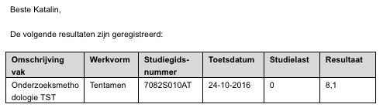

Ik heb van Peter Hoffenaar voor de Academische Opdracht een beoordeling van 8,8/10 gekregen. Daarnaast heb ik een 7,8/10 behaald voor mijn tentamen. Dit wordt herleid naar een totale score van 8,1/10 voor het opleidingsonderdeel Onderzoeksmethodologie.
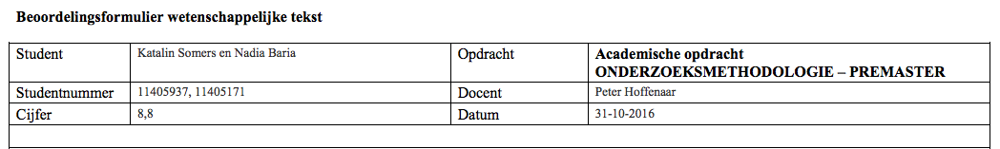

De tweede module bestond uit twee opleidingsonderdelen met telkens een waarde van 6EC. Het eerste opleidingsonderdeel was Neurobiologische Ontwikkeling, opgebouwd uit 14 hoorcolleges en 3 werkgroepen. De hoorcolleges werden gedoceerd door Titia van Zuijen (titel onbekend) en de werkgroepen werden gegeven door Mandy Meeuwsen (MSc).

De hoorcolleges waren ter verduidelijking en ter aanvulling van de reeds te bestuderen literatuur. De stof werd getentamineerd op dinsdag 20 december 2016 en bestond uit 80 stellingsvragen met giscorrectie,
Twintig open vragen en één casusopdracht. Het tentamencijfer vormt 85% van de te behalen score voor het totale opleidingsonderdeel. Voor dit gedeelte moet de student > 5,5/10 scoren.

Daarenboven moest ik telkens drie casusopdrachten inleveren, die verdiepend waren op de behandelende stof in het hoorcollege en de orthopedagogische vaardigheden zou stimuleren. Elke casusopdracht kreeg opnieuw plenaire feedback van medestudenten en van de docent Mandy Meeuwsen. Daarnaast moest ik een individuele Academische Opdracht inleveren in de laatste lesweek van de module. Hierbij moest ik een literatuuronderzoek schrijven over een neurologische beperking naar keuze met een impact op de pedagogische omgeving. Mijn literatuuronderzoek hield verband met de co-relatie tussen een premature geboorte en het risico op het ontwikkelen van een postnatale depressie bij moeders. De Academische Opdracht vormt de overige 15% van de te behalen score voor het totale opleidingsonderdeel. Voor dit gedeelte moet de student ook > 5,5/10 scoren.

Beide cijfers zijn onbekend en worden gepubliceerd in de derde week van januari 2017.

In de tweede module werd er ook het opleidingsonderdeel Diagnostiek gegeven ter waarde van 6EC. Dit onderdeel bestond uit 14 hoorcolleges en 3 werkgroepen. De hoorcolleges werden afwisselend gedoceerd door Helma Koomen (Dr) en Maartje Wijnekus (Drs) en gastdocenten. De werkgroep werd voorzien van Lot Witteveen (MSc).

De hoorcolleges waren ter verduidelijking en ter aanvulling van de literatuur ‘Handboek Psychodiagnostiek voor de hulpverlening aan kinderen en adolescenten’ en ‘Handboek diagnostiek in de leerlingenbegeleiding: Kind en context’. Daarenboven werd dit opleidingsonderdeel ook ondersteund door theoretische en wetenschappelijke artikels zoals o.a. het Landelijk instrumentarium Jeugdstrafrechtketen.

Het tentamen ging door op vrijdag 23 december 2016 en bestond uit 48 meerkeuzenvragen met giscorrectie en een tentamencasus. De meerkeuzenvragen vertegenwoordigden 90% en de tentamencasus de overige 10% van de totale score voor het opleidingsonderdeel Diagnostiek. De student moet een totaalscore hebben van > 5,5/10.

Elke week werd een stap binnen het diagnostisch proces belicht en verbonden aan een casusopdracht. Deze wekelijkse opdracht had als doel om de diagnostische vaardigheden te oefenen vanuit een online platform met een diagnostisch dossier. De totale zes casusopdrachten werden afwisselend besproken in de hoorcolleges en de werkgroepen. Daarenboven diende ik ter voorbereiding op het examen nog een tentamencasus af te werken.
Hierop kreeg ik op verschillende delen individuele feedback van de docent Lot Witteveen en andere vragen werden plenair besproken. Deze tentamencasus was een voorbereiding voor het praktische onderdeel van het tweede deel van het tentamen.

Het cijfer is op dit moment nog onbekend en wordt gepubliceerd in de derde week van januari 2017.

In de onderstaande tabel vind je het overzicht dat start in februari 2017. Zoals je kan zien is dit een modulaire opdeling en is er geen sprake van een semestrieel systeem. Dit maakt dat ik als studente in een zeer snel ritme zit om stof te verwerken en telkens overschakelingen te maken tussen verschillende opleidingsonderdelen.

Semester 2  Blok 1: 6/02 - 31/03 | Semester 2  Blok 2: 3/04 - 2/06 | Semester 2  Blok 3: 6/06 - 30/06
Psychopathologie  6EC | Diagnostische vaardigheden  6EC | Psychotherapeutische stromingen  3EC
Beschrijvende Statistiek 2  3EC | Toetsende Statistiek  6EC | Testconstructie en Onderzoekspracticum  6EC

7. Amsterdam op sociaal –en cultureel niveau

7.1. Amsterdam & Sport

7.1.1. Amsterdam City Swim
Op zondag 10 september 2016 werd er het startschot gegeven voor het jaarlijkse evenement “Amsterdam City Swim”. Deze wedstrijd vindt plaats in de Amsterdamse grachten, waarbij zwemmers zoveel mogelijk geld trachten in te zamelen voor het goede doel ALS. Hierbij moet elke deelnemer een minimumbedrag aan sponsorgeld ophalen gedurende een zwemafstand van 2 kilometer.
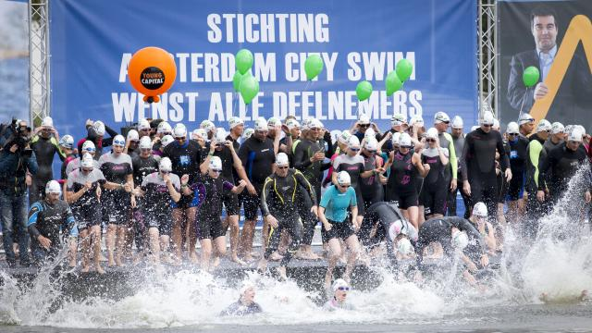

Deze 2 kilometer loopt over de volgende route: de zwemmers beginnen traditiegetrouw hun grachtentocht bij het Marine Etablissement in Amsterdam. Ze trotseren daarna het IJ en zwemmen via het Scheepvaartmuseum langs het VOC-schip naar de Nieuwe Herengracht. Op de Amstel gaat de route langs de Hermitage, onder de Magere Brug door om vervolgens te keren. De City Swim eindigt vervolgens op de Keizersgracht, ter hoogte van de Reguliersgracht.

In totaal hebben 2966 zwemmers deelgenomen aan de inzamelactie. Dit publiek was vertegenwoordigd met 45% mannen, 55% vrouwen. Deze deelnemers en sponsors hebben het mogelijk gemaakt om in totaal 1.995.547,20 euro in te zamelen voor onderzoek naar ALS. Samenhorigheid en burgerschapsinitiatief waren de drive om aan deze wedstrijd mee te doen en te blijven zwemmen tot het einde. Alle omstaanders stonden enthousiast te supporteren voor het wondermooie initiatief dat de zwemmers wilden realiseren. Amsterdam werd een stad van lachende gezichten in een collectieve sfeer. Voor foto’s en video’s van dit evenement, kunt u de website: https://www.amsterdamcityswim.nl raadplegen.

7.1.2. Amsterdam en Zaandam maken zich klaar voor de Dam tot Damloop
Op zondag 18 september 2016 werd ik gewekt door zwaar tromgeroffel in de buurt. Ik wist niet waar dit geluid vandaan kwam, maar het had een opzwepend ritme. Ik besloot om vlug mijn kleren aan te trekken en vervolgens met de fiets het geluid te lokaliseren. Toen ik mijn straatje uitreed, zag ik links bij de IJ-tunnel verschillende mensen juichen, in de handen klappen, fluiten, namen roepen. Ik besloot om nader te gaan kijken en zag een zwerm van lopers mijn richting uitkomen. Mannen, vrouwen, jong en oud. Elk liep voor competitie of voor het goede doel dat ze op hun T-shirt hadden gedrukt.
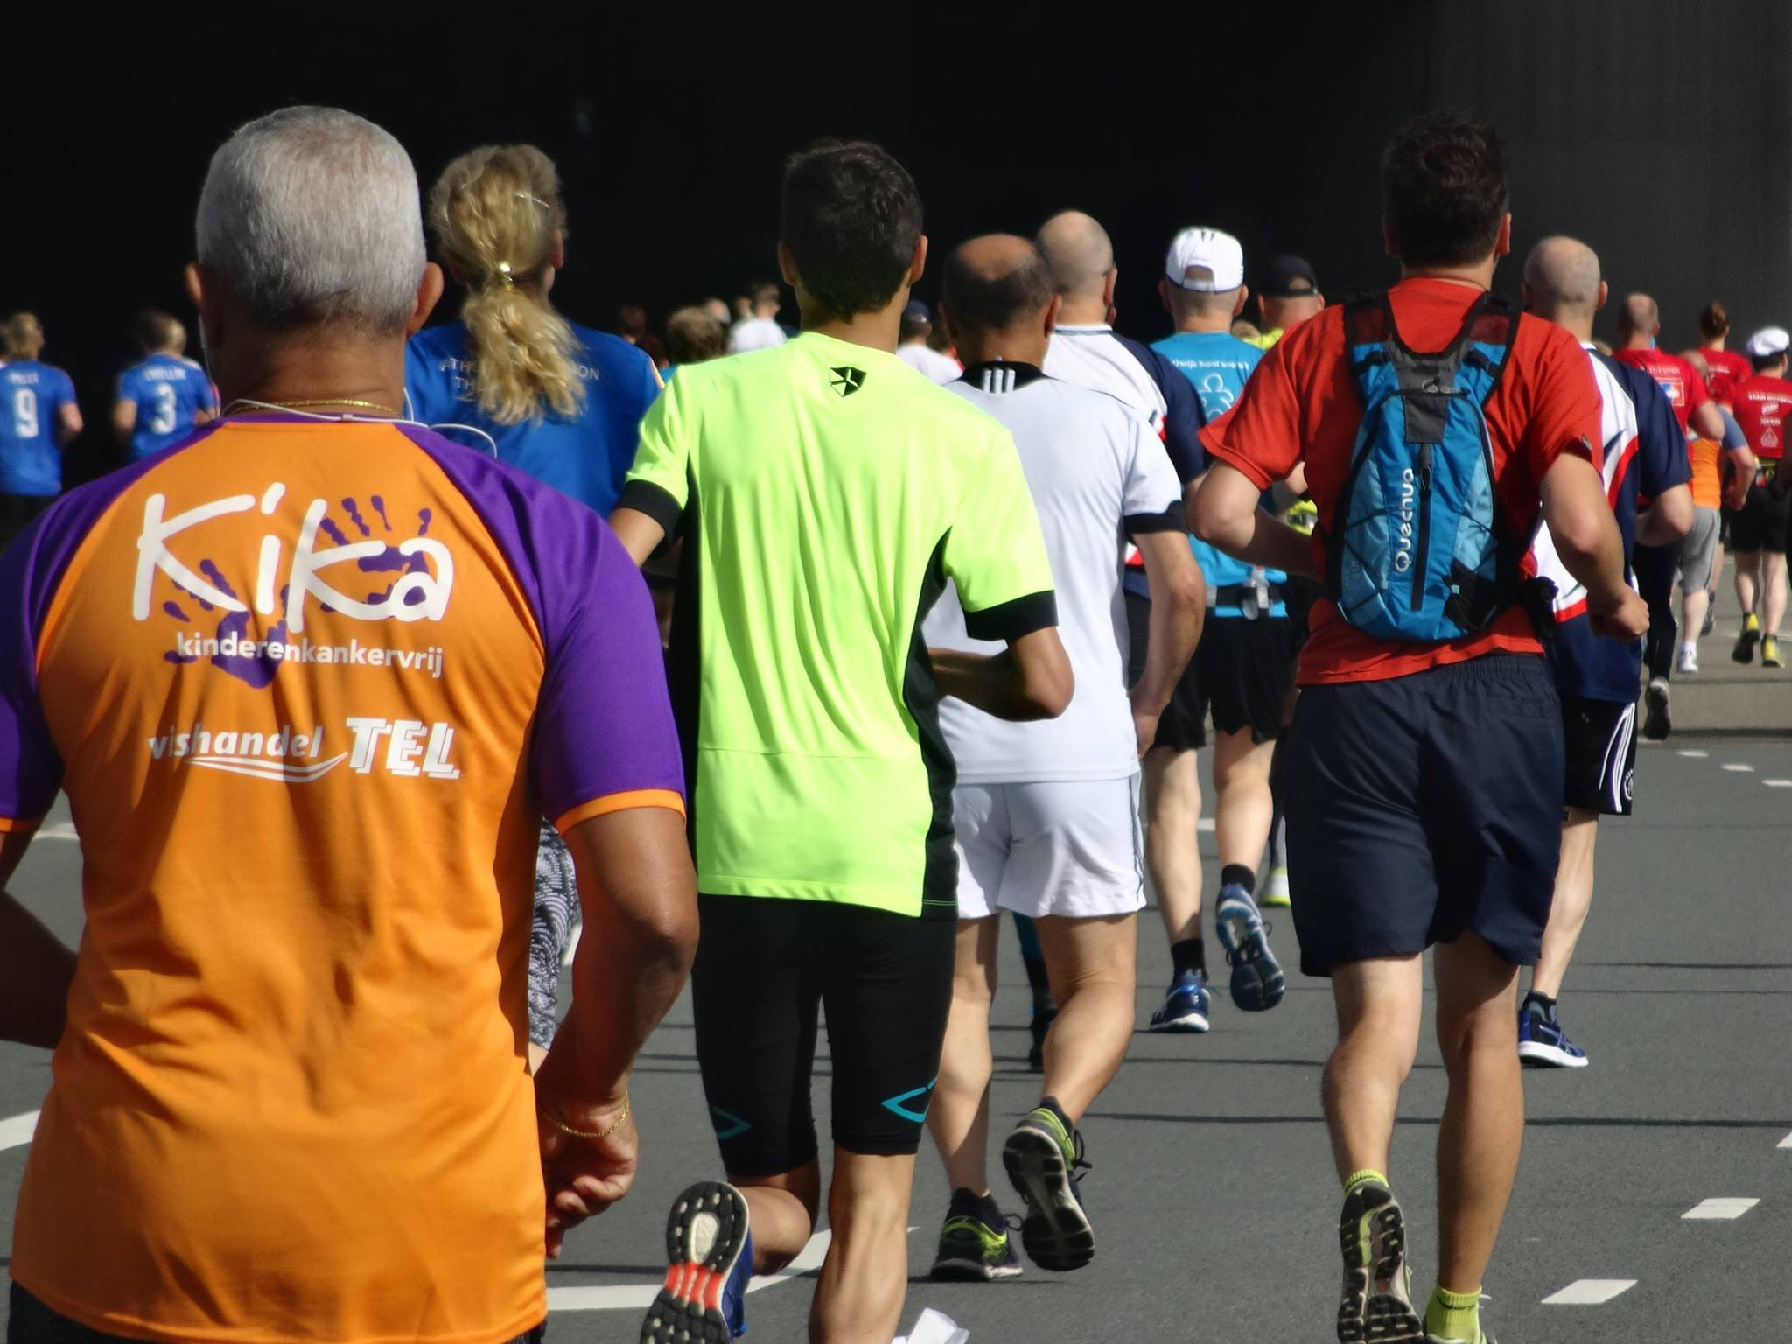

Ik besloot om mij te informeren over het evenement bij de lokale Amsterdammers. Zij vertelden mij dat het weekend van 17 en 18 september in het teken stond van diverse looponderdelen, waaraan ongeveer 65.000 lopers deelnamen. Alle onderdelen waren verspreid over het weekend. Het programma zag er als volgt uit:
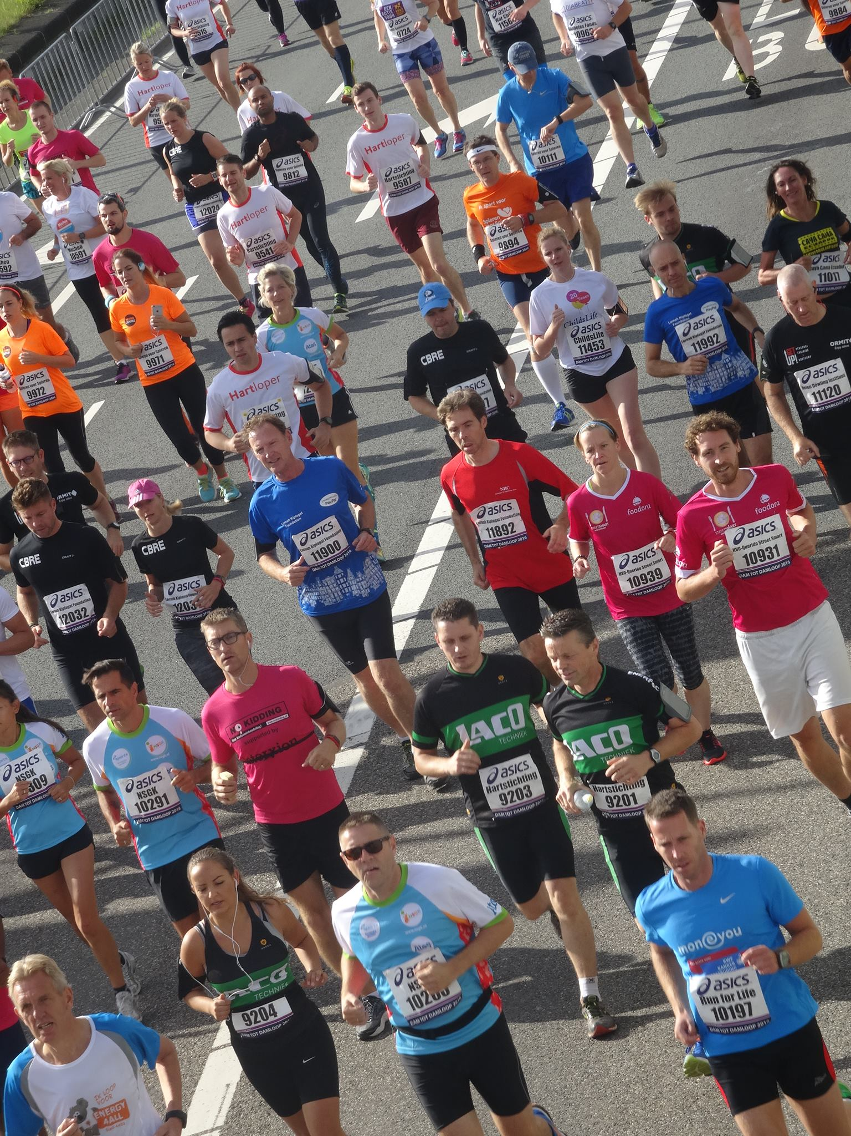

Zaterdag 17 september | Zondag 18 september
- Dam tot Dam Wandeltocht  - Damloop by night 8km | - Dam tot Dam FietsClassic  - Mini Dam tot Damloop Molenwijk  - Mini Dam tot Damloop Zaandam  - Dam tot Damloop 16km

Allesomvattend beschikt een groot aantal van de Amsterdammers over een sportieve ingesteldheid en drang om toch zijn/haar steentje bij te dragen als enkeling. Alleen is maar alleen, maar samen bereiken we veel!

7.2. Amsterdam & Culinaire niveau

7.2.1. Foodhallen van Amsterdam – Meet and Great
De Foodhallen van Amsterdam is een concept dat gebaseerd is op de ‘indoor food markets’, die reeds erg populair zijn in Kopenhagen, Madrid, Londen én in het hartje van Antwerpen. De locatie is gevestigd in een industrieel pand dat aanleunt bij een voormalig pakhuis.
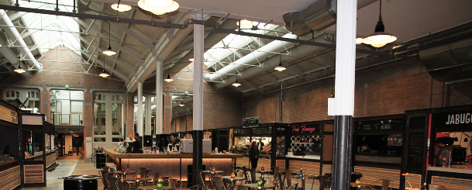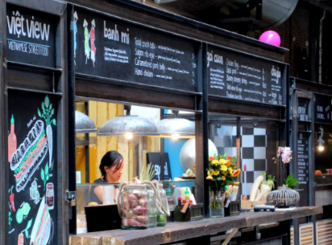
In deze centrale ruimte staan verschillende standhouders a-la minute hapjes en lekkere gerechten te bereiden volgens jouw wensen. Het gevarieerd aanbod gaat van vis, vlees, vegetarische gerechten, zowel lokale als internationale specialiteiten tot zoetigheden en zwoele cocktails. Deze plek is een leuke hotspot als je niet goed weet wat je wil eten en niet direct grote hoeveelheden op je bord wil. Je kan een korte snack eten of meerdere gangen aan de verschillende standhouders uitproberen.

Deze plek staat dus centraal voor ‘food, drinks, music and meeting others’. In de Foodhallen worden er op regelmatige tijdstippen aankondigingen gedaan van live optredens of themagerichte acties. Hieronder staan twee affiches die mensen wil samenbrengen in teken van muziek en/of drang naar gezelligheid en casual tafelen.
Ikzelf kom graag naar deze hotspot, alhoewel het toch een toeristische attractie blijft voor vooral buitenlanders. Daarom vermijd je beter de weekenden, want dan is het aanschuiven in lange rijen en vechten voor een stoel en tafeltje. Daarenboven is de sfeer dan zeer drukkend en ga je liever op een andere plek een frisse neus halen. Niettegenstaande valt het telkens in de smaak bij vrienden, die ik mee uitneem om Amsterdam te verkennen. Het blijft dus toch een adresje om te onthouden bij één van de uitjes in Amsterdam.
Allesomvattend typeer ik de Amsterdammers als zeer spontaan en hulpvaardig. Je kan ze aanspreken en om hulp vragen. Daarentegen is het als Belg wel wennen als sommige Amsterdammers een spontane humoristische opmerking maken zoals: ‘Hah, jouw fiets past perfect bij jou!’ Hierbij wees deze persoon met een knipoog naar mijn compacte plooifiets en mijn lengte van 1m65. Deze opmerking zal je niet gauw meemaken in België, maar was best wel grappig.

In het dagdagelijkse leven merk ik niet veel hindernissen van taalbarrière. Ik moet mezelf er wel voor behoeden om geen dialect te spreken met een Gents en/of Antwerps accent, want dan fronsen Amsterdammers zich de wenkbrauwen. Hierdoor spreek ik voornamelijk Algemeen Nederlands, want het articuleren volgens de letter verstaan zij beter. Nog een kleine anekdote dat ik na enkele weken pas opmerkte. Wanneer Nederlanders afscheid nemen, zeggen ze ‘Doei Doei’ of ‘Doeg’. Hierbij zal men nooit eenmaal doei of tweemaal doeg zeggen. Deze kleine gebruiken zijn dus sterk ingeburgerd en waren in het begin voor mij niet vanzelfsprekend. Ik pas deze nu dan ook vol trots toe! Ik voel me stilaan een échte Nederlandse burger.

Het stadleven verschilt niet veel van wat ik gewend ben. Ik groeide als klein kind op in het hartje van Antwerpen en in het groene Schoten. Na mijn 18de vertoefde ik veel in Gent. Hierdoor is het drukke en bruisende stadleven een omgeving waar ik me snel thuis voel. Daarentegen moet ik toegeven dat Amsterdam toch een echt pareltje is om er te kunnen wonen. Het heeft een enorme authenticiteit, maar toch is er alles praktisch en voorzien van moderne faciliteiten. De universiteiten, specifiek de Universiteit van Amsterdam, is dan ook zeer vooruitstrevend in modernisme en voorzieningen. Dit zijn belangrijke elementen, aangezien mijn universiteitsomgeving een groot deel van mijn sociaal-cultureel en wetenschappelijke omgeving invult.Daarnaast zijn er toch al enkele vaste eettentjes, koffiebars en cafeetjes om even te ontspannen. Het is een stad voor ieder wat wils al zal ik toch nooit gewend geraken aan de drugsgeur van de talrijke coffeeshops. Het is een deel van het typische boegbeeld van Amsterdam, maar deze plaatsen laat ik toch zonder twijfel links liggen.

8. Rotary Event

8.1. Inspiratiedag – Oog voor jeugd

Dit event werd georganiseerd door Rotary club district 1580 Noord-Holland onder leiding van Hetty Deinum. Deze dag draaide rond het vraagstuk: “Wat kan Rotary betekenen voor kinderen en jongeren die minder kansrijk of te kwetsbaar zijn om zich nu en in de toekomst zelfstandig te redden in onze samenleving?” Kwetsbaar wordt gelinkt aan armoede, vluchteling, kansarme buurten, onvoldoende pedagogische ondersteuning etc.

Op 1 oktober 2016 stelden verschillende organisaties, die zich richten op verschillende (doel)groepen zoals kinderen en jongeren, zich voor aan de hand van activiteiten en lopende projecten die hun hart wegdragen. De aanwezige organisaties werden kort toegelicht in een infobrochure dat bij aankomst werd uitgedeeld aan elke aanwezigen (Zie bijlage A). Ikzelf wil heel graag enkele ideeconcepten en projecten aanstippen die een inspiratie kunnen zijn voor RC Antwerpen Ring om nieuwe projecten te ontwikkelen of huidige te optimaliseren. Ik hoop van harte dat mijn onderstaand belevingsverslag een weerspiegeling mag zijn van deze leerzame en maatschappelijk gerichte infodag;

Op zaterdag, 1 oktober werd ik verwacht in de Cultuurkoepel van Heiloo. Ik nam de trein vanuit Amsterdam Centraal Station naar Heiloo, een 36-tal km ten noorden gelegen van Amsterdam. Na een 10 minuten wandelen zag ik een groot domein met een statig gebouw. Aan de inrit zag ik verschillende vrijwilligers met een fluohestje aan van ‘Rotary International’. Ik kon mijzelf geruststellen dat ik op de juiste bestemming was aangekomen en had nog exact twaalf minuten over om mij aan te melden voor de ‘Inspiratiedag Oog voor Jeugd’. Ik werd ontvangen in de achterliggende kapel, die dienst deed onder de naam van ‘Cultuurkoepel’.

Ik werd persoonlijk begroet en werd ik doorverwezen naar een ophaalpunt Nadat ik mij aangemeld had, kreeg ik een persoonlijke badge met mijn naam en verwijzing naar RC Antwerpen Ring. De lezing ging binnen ettelijke minuten starten en ik repte mij nog snel voor een kopje thee.

De lezing werd ingeleid door Hetty Denium, die zich profileerde als een vrouw met daadkracht en haar missie rond jeugd en kinderen ontzettend ter harte nam. Ze bedankte uitgebreid alle aanwezige rotariërs, projecten, organisaties en anderen voor hun aanwezigheid en bijdrage tot de verwezenlijking van de Inspiratiedag.
Het woord werd nadien overgenomen door Nick Renooij, presentator bij het NOS Jeugdjournaal, die een korte schets gaf over het programma en alle lezingen tot één vloeiend geheel zou aankondigen.

Alvorens alle projecten zich konden voorstellen, werd er een korte formele opening gehouden door de burgemeester van Heiloo en actief lid van RC Heiloo, Hans Romeyn. Hij schetste kort de geschiedenis van de Cultuurkoepel, dat zich door restoratiewerken heeft ontpopt tot een culturele ontmoetingsplaats voor vergaderingen, lezingen, symposia enzovoort.

Na de formele anekdote werden de buitenlandse jaarkinderen van Rotary op het podium geroepen. Elk van hen kwam uit Nederland en deed een uitwisseling naar het buitenland of kwam vanuit een ander land. De jongeren stelden zich kort voor en sommigen hadden toch moeite met de Nederlandse taal. Dit zorgde net voor geglimlach bij het publiek.
Eén van de jaarkinderen vertelde nog kort over zijn uitwisseling naar Japan. Hij was 15 jaar toen hij de beslissing nam om via het Rotary Youth Exchange Program naar een ander land te reizen. Het was een indrukwekkend verhaal van een jonge kerel!

Nick Renooij nam het woord weer over en riep zijn befaamde collega Tako Rietveld op het podium. Hij vertegenwoordigt de functie als Kindercorrespondent. Zijn missie bestaat eruit om kinderen hun verhaal te laten vertellen. Hoe ziet een kind de wereld rondom zich? Het denkkader van een kind kan een nieuw daglicht werpen op de actualiteit.
Kinderen hebben een stem nodig, want zij vormen een stuk van de toekomst. Tako Rietveld pleitte ervoor dat elk land een Kindercorrespondent zou moeten hebben om kinderen te laten participeren, te laten meedenken over vandaag, morgen en hun toekomst. Een mooie oproep om zijn komst mee af te sluiten.

Na het krachtige pleidooi van Tako Rietveld mochten twee samenwerkende projecten Parlan en Kenter Jeugdhulp zich voorstellen. Parlan biedt voornamelijk hulp bij het luik pleegzorg, meer bepaald in drie vormen, namelijk: therapeutische behandeling, pleegzorg en forensische pleegzorg. Hierdoor werkt Parlan met ambulante, semi-residentieel en residentiele hulpverleningsmodules. De module is afhankelijk van de soort en de ernst van de problematiek. Men werkt steeds volgens het subsidiariteitsprincipe, waarbij er van de minst intensieve vorm van hulpverlening gestart wordt. Kenter Jeugdhulp focust zich anderzijds op jongeren, die reeds geconfronteerd zijn met jeugdzorg en hierbij ondersteuning nodig hebben om financieel zelfstandig te worden.

Tijdens de pauze kon iedereen smullen van lekker gebak met een kopje koffie of thee. Dit was het moment om contacten te leggen. Algauw werd ik aangesproken en voorgesteld aan verschillende Rotariërs door Gerrie Heijerman, waaronder de voorzitter van RC Purmerend-Waterland en een oud-lid Ruurd de Jong. Veronique Muijsers vroeg wat de reden was van mijn komst, wat ik studeerde etc. Kortweg, wou ze graag dat ik mijn belangstelling omtrent jeugd wou overdragen binnen haar club. Ze vertelde me dat ze de huidige clubleden niet echt warm krijgt om jongerenprojecten te steunen. Ik vond het een zeer hartelijke uitnodiging en heb mijn woord gegeven om een presentatie te komen geven over wie ik ben, wat ik wil bereiken, waarom kinderen- en jongerenprojecten Rotarysteun verdienen en nodig hebben etc. Het belooft een fijne samenwerking te worden tussen mij en de club RC Purmerend-Waterland.

Na de pauze gingen we opnieuw van start met het project VoorWerk, dat jongeren kennis laat maken met verschillende beroepen en vaardigheden met als doel om zelfstandig te kunnen fungeren (zoals o.a. koken). Tijdens deze voordracht vertelden twee jongeren over hun traject binnen VoorWerk. Allebei benadrukten ze het belang van deze organisatie en het geluk om nog een extra duwtje in de rug te krijgen.

Hierna volgden twee gelijkende projecten, die zich richten tot schoolgaande kinderen en het ontplooien van hun talenten. De Weekend Academie richt zich op huiswerkbegeleiding bij jongeren die sociaal –en economisch kwetsbaar zijn. Dit project is gevestigd in Nieuw en Oud West van Amsterdam. Wat ik knap vond aan deze werking, is dat men gebruik maakt van jonge studenten, die als rolmodel figureren voor deze kinderen. Het identificatieproces wordt positief gestimuleerd door de vraag: ‘Wat wil jij worden? Kijk eens om je heen. Op wie zou jij willen lijken?’
Daarnaast dit project hecht ook veel belang aan de creativiteit van kinderen en werkt zij met een externe partner. School’s Cool werkt met dezelfde doelgroep, maar verkiezen een één-op-één relatie.

Yout Academy is een organisatie, die geïnspireerd is op ‘De Rode Neuzen dag’, maar gespreid over één week. Hierbij werkt men volgens het thema ‘Uit de schaduw’, waarbij kinderen verbonden worden met elkaar. Dit vormt vaak een zeer grote stap, alvorens ze naar het middelbaar onderwijs gaan. Dit idee om jongeren met elkaar te verbinden en aan zelfreflectie te doen, leunt sterk aan bij het project Tweesprong van RC Antwerpen Ring. Dit concept kan eventueel een nieuwe twist geven aan dit project, want ik geloof ten stelligste dat jongeren aan het begin van hun puberteit met veel onzekerheden kampen. Erkenning en een samenhorigheidsgevoel kan deze jongeren toch een boost geven om aan een nieuw hoofdstuk te beginnen: het middelbaar.

Jongerenwerk werd voorgedragen door een sociaal-werker, die dagelijks werkt met jongeren met een verhoogd risico om een jeugdproblematiek te ontwikkelen. Door preventiegericht te werken kunnen ze 85% van de jongeren behoeden tot het ontwikkelen van een persisterende jeugdproblematiek zoals drugs, criminele activiteit enzovoort. Deze werking kan je vergelijken met de functie van een straathoekwerker in Antwerpen. Aangezien verschillende politici het nut hier niet van inzagen, zijn deze sleutelfiguren in problematische wijken ‘verdwenen’. Hierbij een warme oproep om nét terug te investeren in laagdrempelige aanspreekfiguren, want kwetsbare doelgroepen lopen niet te koop met hun problemen.

Hulpverlening is vaak de vijand die hen veroordeelt met argusogen. Allesomvattend, werk met mensen die een gemeenschap kennen en bouw een band op met laagdrempelige hulpverlening. Dit is een proces van jaren, waarbij mensen van hogere en lagere klassen in communicatie moeten treden. Dit zou een mooi uitgangspunt zijn om een projectdag te organiseren. Laat de creatieve geesten maar brainstormen!

De tijd verstreek en er moesten nog verschillende organisaties aanbod komen. Er moest noodgedwongen ingeboet worden aan tijd om het vooropgesteld programma rond te krijgen. Hierdoor werden de projecten RestovanHarte, Vrolijkheid, Nidos, Peer2Peer slechts kort belicht. Al deze projecten hadden als gemeenschappelijk doel om kinderen, jongeren en volwassenen met en zonder een migratie-achtergrond samen te verbinden door een buddysysteem, als uitlaatklep tijdens een gezamenlijke kookactiviteit of een creatief moment.

Waar ik graag bij wil stilstaan, is de oprichting van ‘Rotarykids’. Dit initiatief vormt een overkoepeling van bepaalde Rotaryclubs, die zich specifiek inzetten om kind- en jongerenprojecten te steunen. Praktisch draagt elke Rotariër van deze clubs 20€ bij per jaar om vanuit dit bedrag jaarlijks projecten te steunen. Hierdoor is er een groter budget en netwerk om bepaalde projecten in het daglicht te stellen en elk jaar op nationaal niveau een doel te verwezenlijken: ‘Investeren in de toekomst van morgen.’

Naast andere projecten en organisaties zoals St. Rotary Vlielandkamp, Jeugdzomerkamp, Praktijkschoool Focus Heerhugowaard, Leergeld, SportBewegenInDeBuurt en Het Vergeten Kind’ benadrukten jong getalenteerde rotariërs het belang van Rotaract. Men streeft ernaar om jong getalenteerde wereldburgers te doen toetreden tot een Rotaract. Daarnaast wenst men een doorstroom te zien naar een Rotaryclub, want men wil talent vasthouden en weten dat de fakkel wordt van oud-leden wordt overgenomen. Ik kan concluderen dat er onder de noemer Rotary nog steeds te weinig wordt ingezet om individuen te bereiken en te stimuleren tot een Rotaractclub. Wanneer deze springplank haast onbekend blijft, is de volgende stap helemaal uit beeld. Hoe kunnen we een brug slaan zodat de fakkel wordt doorgegeven en er een gezonde doorstroom is van oude naar nieuwe leden binnen Rotary? De Inspiratiedag werd afgesloten door een dankwoord van Hetty Deinum, gevolgd door een walking dinner. Iedereen kreeg nog ruimschoots de kans om langs de standhouders te gaan voor allerlei informatie rond het project en om aan net working te doen. Hierbij werd ik nog aan Jack Groot voorgesteld, die mij graag in contact zou brengen met lokale Rotaryclubs in Amsterdam. Daarna ben ik meegereden met Gerrie Heijerman naar haar thuisplaats, het mooie Beemster en haar gezin heb mogen ontmoeten. Ze gaf haar persoonlijke contactgegevens en ik mocht haar over alle praktische zaken contacteren. Ze hoopte me snel terug te zien in RC Purmerend-Waterland.
Het was zonder twijfel een vruchtvolle dag op sociaal en maatschappelijk niveau.

9. Rotary Netwerk
Op 5 september 2016 ging mijn academiejaar van start. Naast mijn studie trachtte ik nog alle eindjes aan elkaar te knopen om een permanente accommodatie te vinden in Amsterdam. De Rotary Club Antwerpen Ring heeft mij meermaals geholpen om rotariërs te contacteren, maar helaas zonder succes. Hierdoor had ik mijn handen vol om verschillende locaties te gaan bekijken, deel te nemen aan de zogenaamde hospita-avonden, het marktaanbod via verschillende zoekplatformen te bekijken etc. Uiteindelijk heb ik een kamer gevonden en kon ik mijn intrek nemen eind september.
Eens ik mijn kopzorgen kon loslaten en een beetje gesetteld was, ging ik op zoek via het Internet naar al wat ik zou vinden over Rotary en Amsterdam. Ik kwam algauw op het evenement Inspiratiedag – Oog voor de jeugd. Dit was mijn kans om in contact te treden met verschillende Rotaryclubs, want ik had geen gastclub toegewezen gekregen via Rotary Club Antwerpen Ring. Ik schreef me gewoon in en keek uit naar 1 oktober.

Tijdens dit evenement heb ik verschillende mensen leren kennen (zie verslag bovenaan) en heb ik nadien opnieuw contact opgenomen met Veronique Muijser, de toenmalige voorzitter van de Rotary Club Permerend-Waterland. Hun clubmeetings vinden altijd plaats op de 2de en 4de woensdag van de maand, maar deze dag was voor mij wel een probleem, aangezien ik verplicht aanwezig moet zijn op de verplichte werkgroepen van mijn opleidingsonderdelen. Daarenboven gaf Veronique aan dat de agenda voor het einde van het jaar 2016 reeds volzet was met sprekers etc. We hopen in 2017 opnieuw contact te zoeken om een nieuwe datum te kunnen prikken.

Daarnaast heeft Jack de Groot mij in contact gebracht met Paul te Bokkel, voorzitter bij RC Amsterdam Blauw. Het contact met Paul moet nog verder uitgebouwd worden, aangezien deze club meeting heeft op maandagavond van 20:30 tot 22:00. Dit viel telkens samen met mijn hoorcollege van 19.00 tot 22.00. In de eerstvolgende module heb ik echter geen les op maandag; een prima gelegenheid om opnieuw met Paul contact te leggen.

Jack de Groot heeft mij ook met plezier in contact gebracht met John Mahnen van RC Amsterdam International. Ik heb met John zowel via email als telefonisch contact gehad. Hij leeft ondertussen al 25 jaar in Nederland en spreekt vloeiend Nederlands, niettegenstaande zijn moedertaal Engels is. Aangezien hij aangesloten is bij de Internationale Rotaryclub van Amsterdam, is de voertaal binnen deze club Engels. Tijdens onze gesprekken hebben we een uitvoerig gesproken over mijn studie, Rotarybeurs, en mijn toekomstperspectief. We kwamen samen tot de constatatie dat laureaten, die een District Grant hebben verworven niet automatisch in contact worden gebracht met een gastclub van het gastland. Hierdoor is het voor de laureaat niet evident om in contact te komen met Rotaryclubs. Hijzelf merkte ook de talloze problemen bij het onderhouden van contact met laureaten en de doorstroom tussen Rotaract en Rotary Clubs.

In 2017 willen we een bijeenkomst organiseren met verschillende Rotaryclubs van Amsterdam en omstreken om te brainstormen over de strubbelingen om laureaten ook na hun beurs te begeleiden en te introduceren in Rotary en hoe we hieraan een oplossing kunnen geven. In afwachting van deze toekomstplannen in 2017, wou John Mahnen mij alvast introduceren bij RC Amsterdam International via een korte presentatie. Dit zou doorgegaan zijn op maandag 28 november 2016 in het Hilton Hotel. Aangezien hijzelf die avond verhinderd was, kon mijn presentatie niet doorgaan. In 2017 zoeken we opnieuw een datum om mij enerzijds te introduceren en anderzijds concrete krijtlijnen uit te zetten voor laureaten binnen Rotary. Ik hoop alvast dat het een veelbelovend 2017 wordt in verdere samenwerking met Rotary met een verder succesvol verloop van mijn Premasterjaar!

Bijlage A
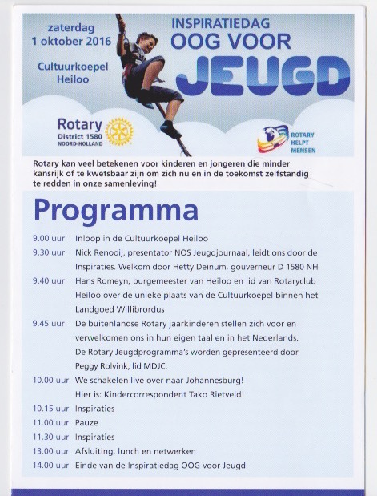p.1 | 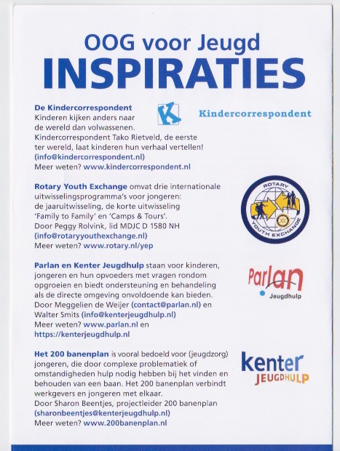  p.2
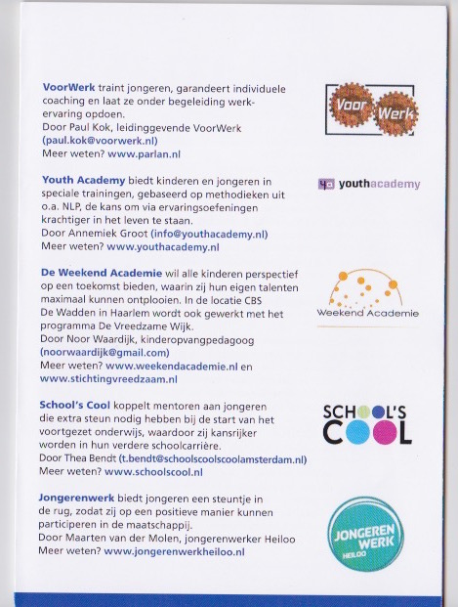  p.3 | 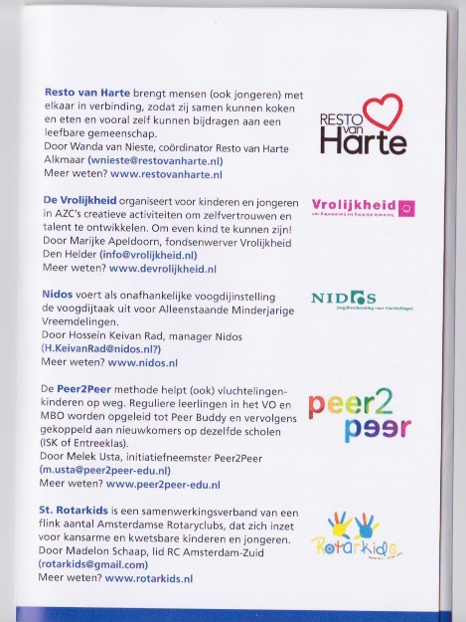  p.4

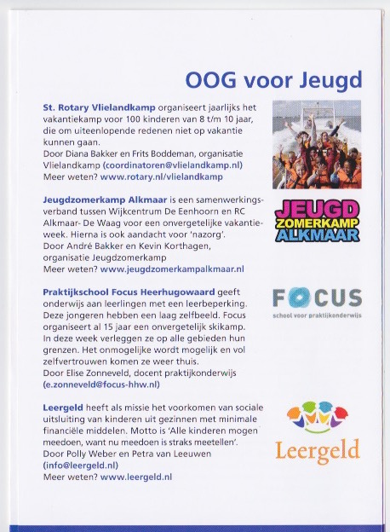  p.5 | 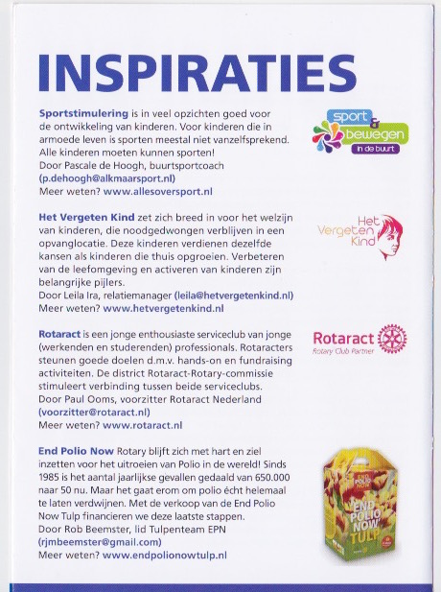  p.6

